السنة الثانية
النشاط : الألعاب الرياضياتية
الموضوع : العدد الناقص اللعبة : رقم 14
الهدف التعلمي : تنمية مهارات الحساب الرياضي و حل المشكلات .

الوضعيات التعلمية والنشاط المقترح | المراحل
احترام الزمن المخصص للعبة .  يتم بناء اللعبة بمرافقة الأستاذ .  إيجاد العدد الناقص في الجدول | قواعد اللعبة
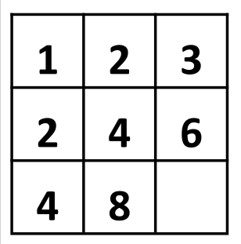  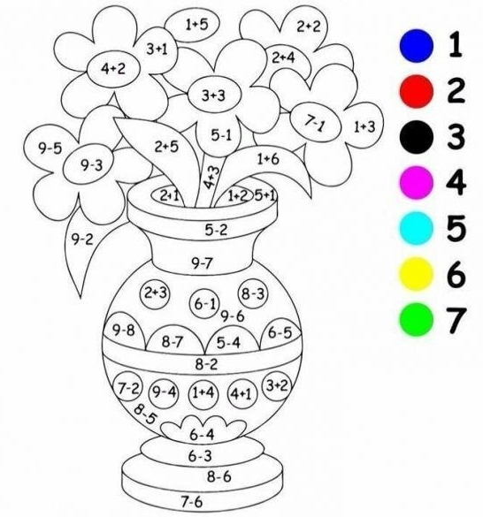  - تقديم بطاقة للمتعلمين  - بطاقة لكل لاعب  دعوة اللعب إلى ملاحظة الجدول و إيجاد الطريقة  المناسبة لمعرفة الرقم المختفي  - ترك وقت للتفكير في المطلوب منهم و انجازه | خطوات اللعبة
أمامك جدول كل خاناته مكتوب عليها أرقاما إلا خانة واحدة ، حاول ايجاد الطريقة المناسبة لمعرفة الرقم المختفي . | التعليمة
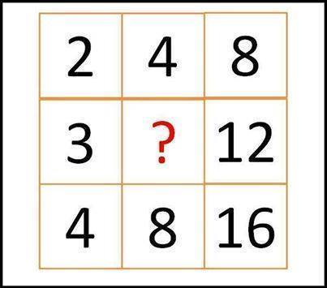  - يتم تكييف اللعبة بطرح نموذج مشابه أكثر صعوبة .  - توزيع ورقة عمل جديدة .  دعوة اللعب إلى ملاحظة الجدول و إيجاد الطريقة  المناسبة لمعرفة الرقم المختفي  - عرض الأعمال و المقارنة فيما بين المتعلمين .  - التصحيح الجماعي ثم الفردي . | التوسع في المفهوم
تنمية مهارات الحساب الرياضي و تعزيز التفكير المنطقي .  نحفيز التلاميذ على التفكير الإبداعي لايجاد الحلول الصحيحة بأسرع وقت ممكن | التقييم

